V2 – Dichte des Anspitzers
Gefahrenstoffe
Wasser |  |  | - |  |  | -
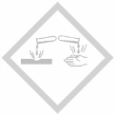

Materialien: Messzylinder (breit), Anspitzer aus Magnesium, Waage
Chemikalien: Wasser
Durchführung: Der Anspitzer wird zunächst genau gewogen und die Masse auf 2 Nachkommastellen notiert. Anschließend wir der Messzylinder mit einer definierten Menge Wasser (z.B. genau 50 mL) befüllt. Der Anspitzer wird nun in den mit Wasser gefüllten Messzylinder gelegt und das neue Wasservolumen abgelesen sowie im Heft notiert.
Beobachtung: Der Anspitzer verdrängt ca. 4,5 mL Wasser.
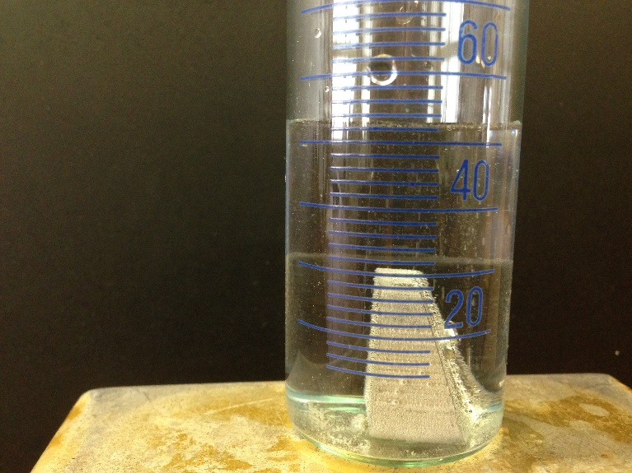
Abb. 1- Volumenbestimmung des Anspitzers.

Deutung: Über die Dichte Beziehung $φ=\frac{m}{V}$ kann aus der Masse des Anspitzers und dem ermittelten Volumen seine Dichte berechnet werden. Als Dichte wird folgender Wert erhalten:
$φ=\frac{m}{V}=\frac{8,48 g}{4,5 {cm}^{3}}=1,88 \frac{g}{{cm}^{3}}$
In der Literatur wird eine Dichte von 1,74^{[1]} $\frac{g}{{cm}^{3}}$ angegeben. Kleine Fehler ergeben sich durch die fehlerhafte Volumenbestimmung des Anspitzers und dem Umstand, dass die Klinge und Schrauben aus anderen Metallen bestehen.
Entsorgung: Das Wasser kann über den Ausguss entsorgt werden. Der Anspitzer kann wieder verwendet werden!
Literatur: [1] Becker, F.-M. (2013). Formelsammlung: Formeln, Tabellen, Daten ; Mathematik, Physik, Astronomie, Chemie, Biologie, Informatik. Berlin: Duden Paetec Schulbuchverl.

